ZGODOVINA 6 - 7. teden (5. 5. 2020)
Za obravnavo nove učne snovi si preberi snov v učbeniku na strani 60 - 61. Ne pozabi si prebrati tudi rubriko Ali veš? V zvezek si zapiši velik naslov ČLOVEK RAZISKUJE – PRVE ZNANOSTI. Nato si zapiši naslov današnje učne ure MEDICINA.

V zvezek natisni ali prepiši zapis snovi, tam kjer je potrebno dopolni oziroma odgovori:
1. V prazgodovini so ljudje verjeli, da v bolnih ljudeh bivajo zlobni duhovi. Takšen pogled na bolnika se je ohranil tudi v času prvih razvitih civilizacij, na primer v Mezopotamiji. Z ______________ in ____________________ so bolnike zdravili ________________ in iz telesa preganjali zlobne duhove. Razširjena je bila uporaba _________________.
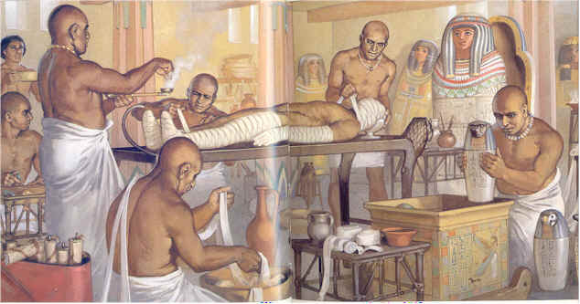
2. Velik napredek v medicini so dosegli Egipčani, ki so dobro poznali človeško telo (zdravili so zlome, popravljali zobe, …) predvsem zaradi postopka mumificiranja. Pojasni, zakaj so Egipčani izvajali ta postopek ter ga na kratko opiši.

Oglej si tudi video posnetek o mumificiranju, ki je sicer v angleščini, a slike povedo zelo veliko. https://www.youtube.com/watch?v=4FiM8S2_nSg
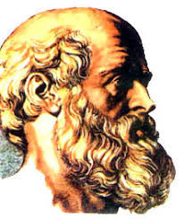
3. Prvi, ki so zdravljenje ločili od verovanja so bili _______________. Ustanovili so šolo za bodoče zdravnike. Najbolj znan grški zdravnik je bil Hipokrat, ki je uvedel _______________ o varovanju življenja pacientov.

4. Rimljani so uporabljali zelišča, oskrbovali so rane in opravljali operacije. Zavedali so se pomena higiene.
Hipokrat
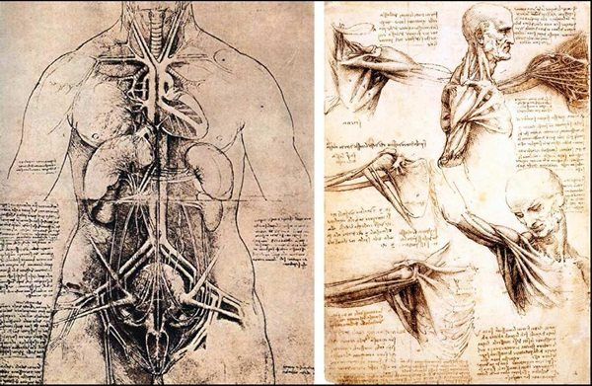
5. V srednjem veku so k razvoju medicine veliko prispevali __________________, njihovi zdravniki so napisali veliko _______________ _____________, ustanavljali so tudi prve _____________________ in ______________________________.
6. V Evropi je medicina napredovala šele z novim vekom, ko so zdravniki začeli načrtno proučevati človeško telo s _________________________. Ljudje so začeli cepiti.

Leonardo da Vinci je bil slikar in izumitelj, ki je v 15. st. preučeval človeško telo.

Za utrjevanja znanja reši nalogo: Zdravilne rastline so najstarejša oblika zdravljenja bolezni. Njihova uporaba je razširjena tudi danes. Če jih uporabljate tudi doma, navedi nekaj primerov zdravljenja z zelišči.

Dodatna naloga (po želji): S pomočjo spleta razišči dosežke genija Leonarda da Vincija pri njegovem preučevanje človeškega telesa.

